ФЕДЕРАЛЬНОЕ ГОСУДАРСТВЕННОЕ АВТОНОМНОЕ ОБРАЗОВАТЕЛЬНОЕ УЧРЕЖДЕНИЕ ВЫСШЕГО ОБРАЗОВАНИЯ  
«РОССИЙСКИЙ УНИВЕРСИТЕТ ТРАНСПОРТА»  
(РУТ (МИИТ))

Институт транспортной техники и систем управления

Кафедра «Управление и защита информации»

ОТЧЁТ  
О ЛАБОРАТОРНОЙ РАБОТЕ №3

По дисциплине «Языки программирования»

ВАРИАНТ 9

Выполнил: ст. гр. ТКИ-141

Ткачев Вадим Евгеньевич

Проверил: к.т.н., доц. Васильева М. А.

(Проверил: к.т.н, доц. Балакина Е. П.)

Москва 2024

Оглавление

1 Решение задачи 3–1 3

1.1 Формулировка задачи 3–1 3

1.2 Блок-схема алгоритма задание 3–1 4

1.3 Текст программы на языке С задание 3–1 7

1.4 Результаты выполнения программы 3–1 10

1.5 Выполнение тестовых примеров задание 3–1 10

1.6 Отметка о выполнении задания в веб-хостинге системы контроля версий задание 3–1 11

2 Решение задачи 3–2 13

2.1 Формулировка задачи 3–2 13

2.2 Блок-схема алгоритма задание 3–2 14

2.3 Текст программы на языке С задание 3–2 20

2.4 Результаты выполнения программы 3–2 23

2.5 Выполнение тестовых примеров задание 3–2 24

2.6 Отметка о выполнении задания в веб-хостинге системы контроля версий задание 3–2 25

3 Решение задачи 3–3 26

3.1 Формулировка задачи 2–3 26

3.2 Блок-схема алгоритма задание 3–3 27

3.3 Текст программы на языке С задание 3–3 32

3.4 Результаты выполнения программы 3–3 35

3.5 Выполнение тестовых примеров задание 3–3 36

3.6 Отметка о выполнении задания в веб-хостинге системы контроля версий задание 3–3 36

1. Решение задачи 3–1
   1. Формулировка задачи 3–1

Протабулировать заданную в таблице функцию. Использовать данные в таблице значения шага и интервала в качестве ввода пользователя для решения тестового примера. При невозможности расчёта функции в конкретной точке выводить её значение и надпись, означающую отсутствие решения.

Таблица 1 – Исходные данные

|  |  |  |
| --- | --- | --- |
| **Вариант** | **Функция** | **Константы** |

|  |  |  |
| --- | --- | --- |
| **9** |  |  |

* 1. Блок-схема алгоритма задание 3–1

Блок-схема основного алгоритма представлена ниже (Рисунок 1). Блок-схемы функций get_equation (Рисунок 2), get_check_x (Рисунок 3), input (Рисунок 4), check_interval (Рисунок 5), check_step (Рисунок 6), представлены ниже.

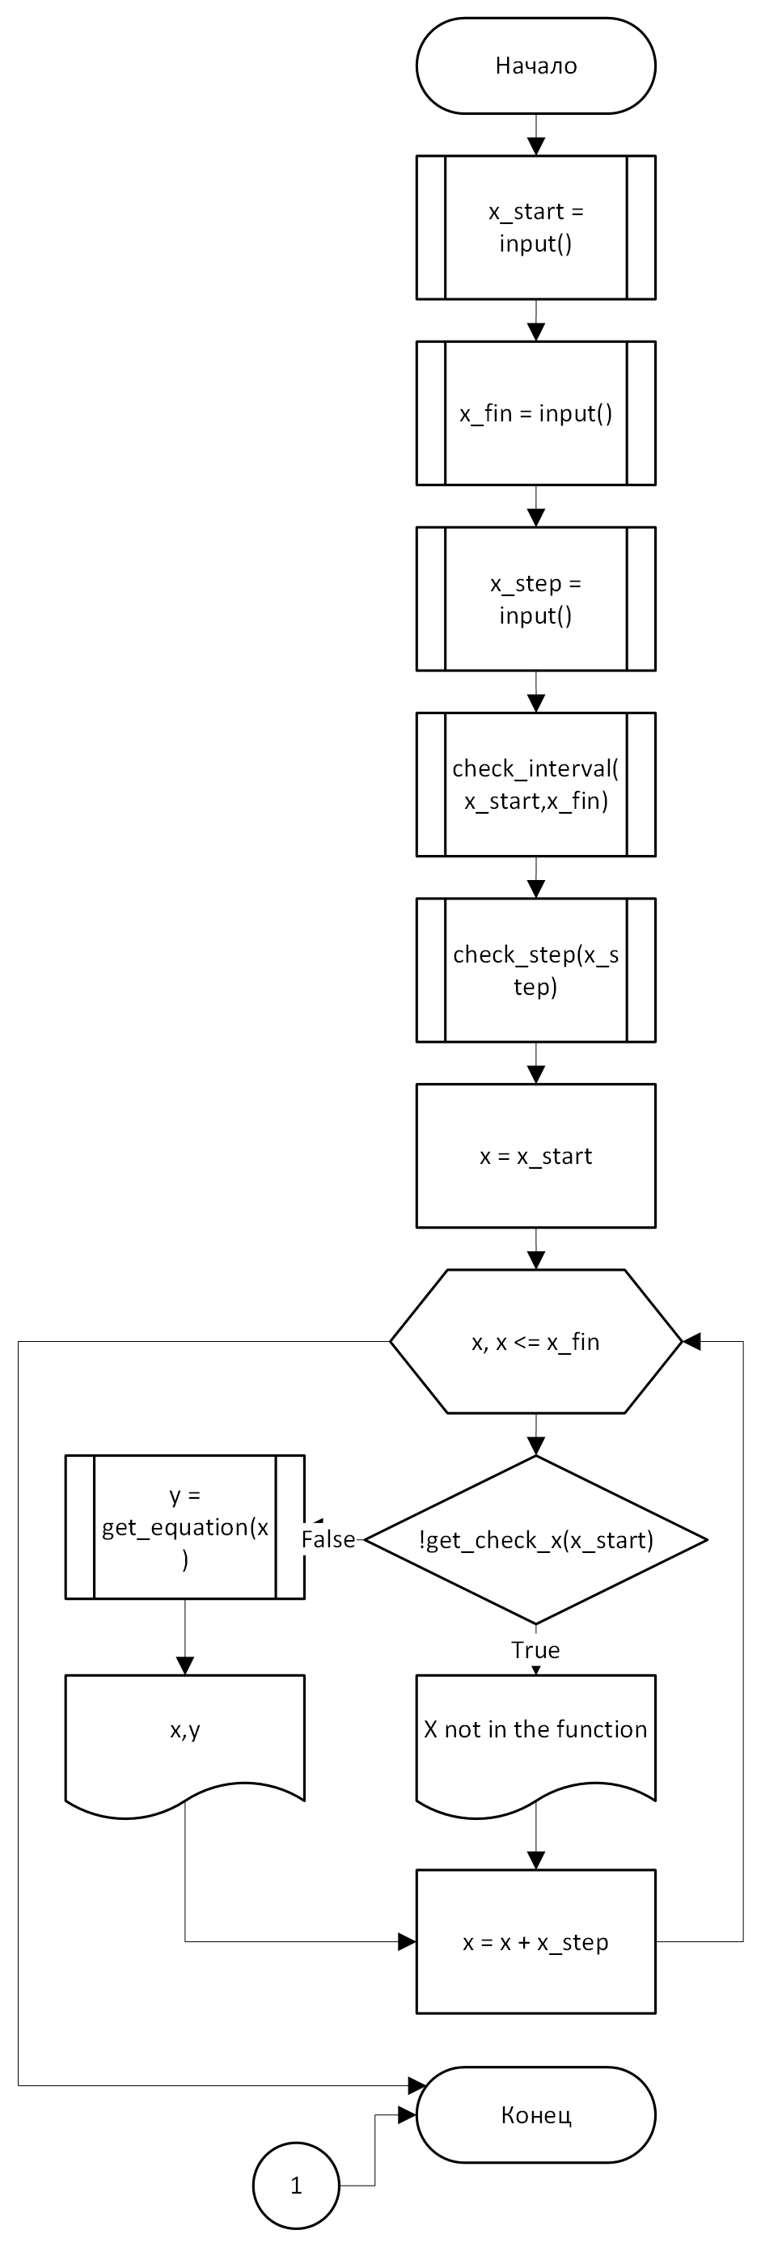

Рисунок 1 –­ Блок-схема основного алгоритма

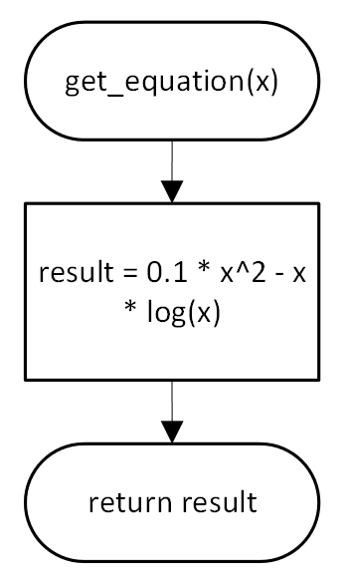

Рисунок 2 – Блок-схема функции счета

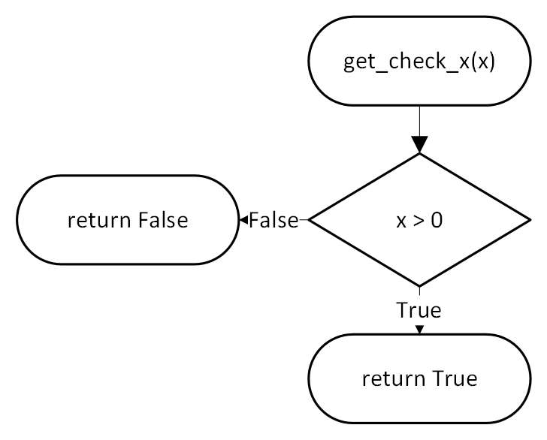

Рисунок 3 – Блок-схема проверки X

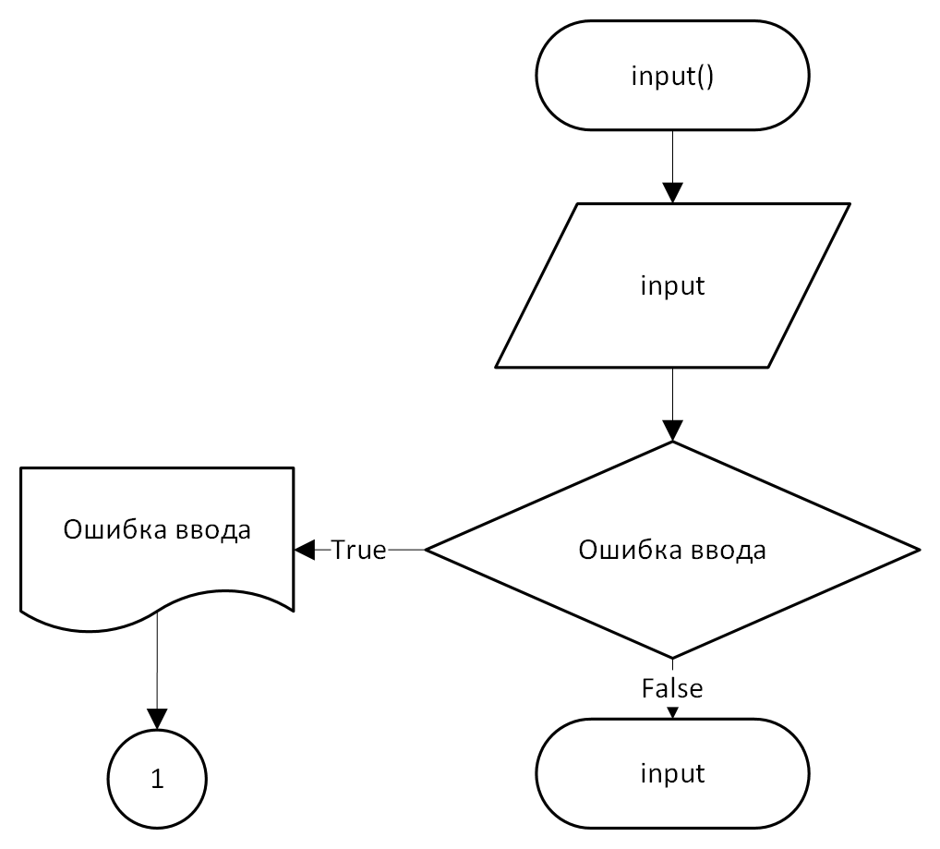

Рисунок 4 – Блок-схема проверки ввода

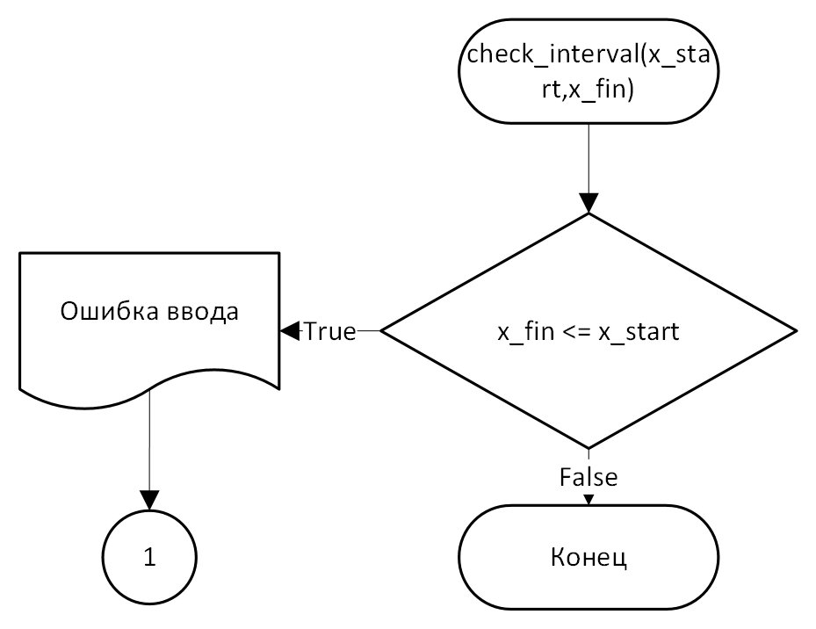

Рисунок 5 – Блок-схема функции проверки интервала

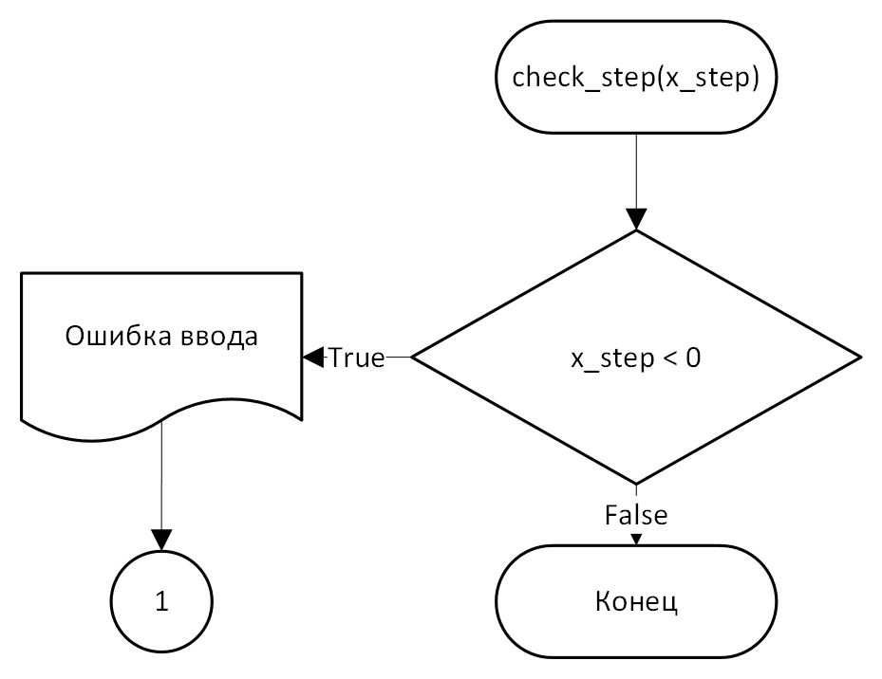

Рисунок 6 – Блок-схема функции проверки шага

* 1. Текст программы на языке С задание 3–1

#include <stdio.h>

#include <math.h>

#include <stdlib.h>

#include <float.h>

#include <stdbool.h>

/**

* @brief Функция считает нашу функцию

* @param x - значение аргумента

* @return Возвращает значения функции

*/

float get_equation(float x);

/**

* @brief Проверяет, можно ли вычислить функцию для заданного значения x.

* @param x Значение x, которое требуется проверить.

* @return true, если функцию можно вычислить для данного значения x, false в противном случае.

*/

bool get_check_x(float x);

/**

* @brief Проверка на введенное значение

* @return возрващает значение, если верное, иначе ошибку

*/

float input(void);

/**

* @brief Проверяет корректность интервала.

* @param x_start Начальное значение интервала.

* @param x_fin Конечное значение интервала.

* @return Возвращет ошибку если интервао задан неверно

*/

void check_interval(const float x_start, const float x_fin);

/**

* @brief Проверяет коррекность шага

* @param x_step Значение шага

* @return Возвращает ошибку если шаг задан неверно

*/

void check_step(const float x_step);

/**

* @brief Точка входа

* @return Возвращает значение функции с заданным в цикле корнем

*/

int main(void)

{

const float x_start = input(), x_fin = input(), x_step = input();

check_interval(x_start, x_fin);

check_step(x_step);

float x = x_start;

while (x <= x_fin + DBL_EPSILON) {

if (!get_check_x(x_start)) {

printf("X not in function %.2f\n", x);

}

else {

printf("x = %f y = %f\n", x, get_equation(x));

}

x += x_step;

}

return 0;

}

bool get_check_x(float x)

{

return x > 0;

}

void check_interval(const float x_start, const float x_fin)

{

if (x_fin - x_start < DBL_EPSILON)

{

puts("Input error");

exit(EXIT_FAILURE);

}

}

void check_step(const float x_step)

{

if (x_step <= DBL_EPSILON)

{

puts("Input error");

exit(EXIT_FAILURE);

}

}

float input(void) {

float input;

if (scanf_s("%f", &input) != 1)

{

puts("Input error");

exit(EXIT_FAILURE);

}

return input;

}

float get_equation(float x)

{

return 0.1 * pow(x, 2) - x * log(x);

}

1. 4. Результаты выполнения программы 3–1

Результаты выполнения программы в C представлена ниже (Рисунок 7).

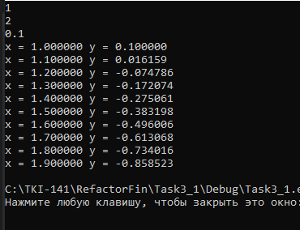

Рисунок 7 – Результаты выполнения программы

* 1. Выполнение тестовых примеров задание 3–1

В программе Excelвыполнены тестовые примеры. Результаты их выполнения представлены ниже (Рисунок 8).

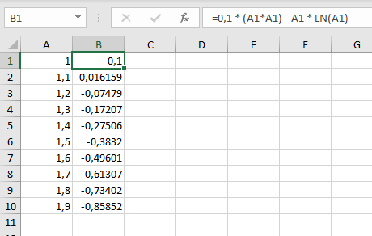

Рисунок 8 – Результат выполнения тестового примера

* 1. Отметка о выполнении задания в веб-хостинге системы контроля версий задание 3–1

Ниже представлено доказательство того, что задание 3–1 было принято. (Рисунок 9)

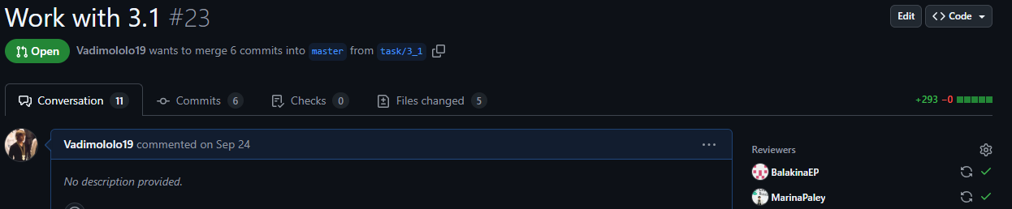

Рисунок 9 – Approve задачи 3–1

1. Решение задачи 3–2
   1. Формулировка задачи 3–2

Составьте две программы:

1. вычислить сумму первых n членов последовательности (k = 1, 2, 3 ..., n).
2. вычислить сумму всех членов последовательности, не меньших заданного числа e.

Помните о проверке пользовательского ввода. Все результаты вывести на экран. Отчёт дополнить блок-схемой. При вычислении факториалов рекомендуется отказаться от использования рекурсивных методов.

Таблица 2 – Исходные данные

|  |  |
| --- | --- |
| **Вариант** | **Ряд** |
| **9** |  |

* 1. Блок-схема алгоритма задание 3–2

Блок-схема основного алгоритма представлена ниже (Рисунок 10). Блок-схемы функций get_current (Рисунок 11), get_sum (Рисунок 12), get_count (Рисунок 13), check_interval (Рисунок 14), check_zero_value (Рисунок 15), check_e (Рисунок 16), get_sum_n (Рисунок 17), get_count_e (Рисунок 18), check_zero_value_e (Рисунок 19), представлены ниже.

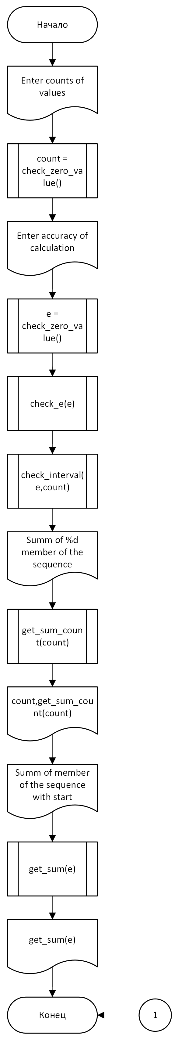

Рисунок 10 – Блок-схема основного алгоритма

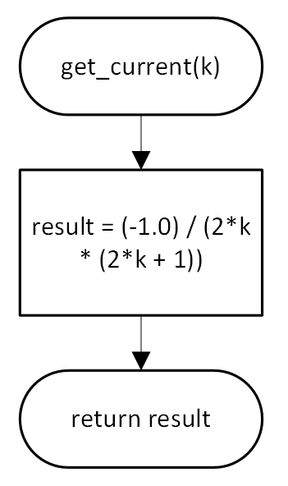

Рисунок 11 – Блок-схема функции get_current

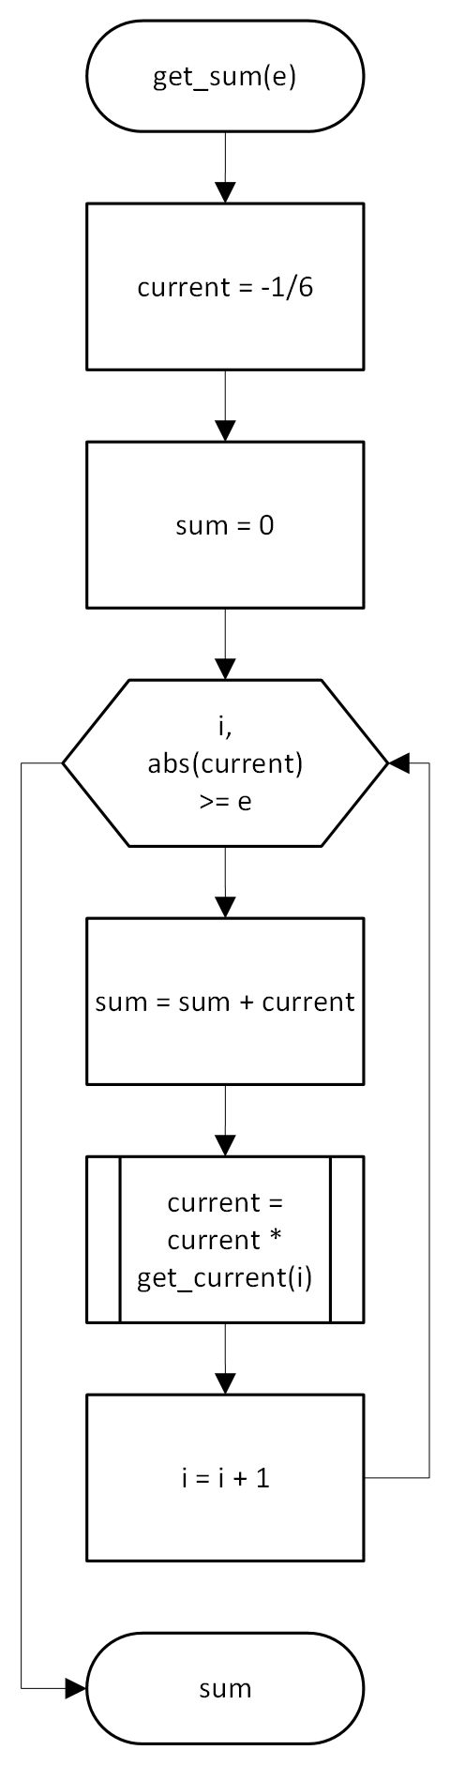

Рисунок 12 – Блок-схема функции get_sum

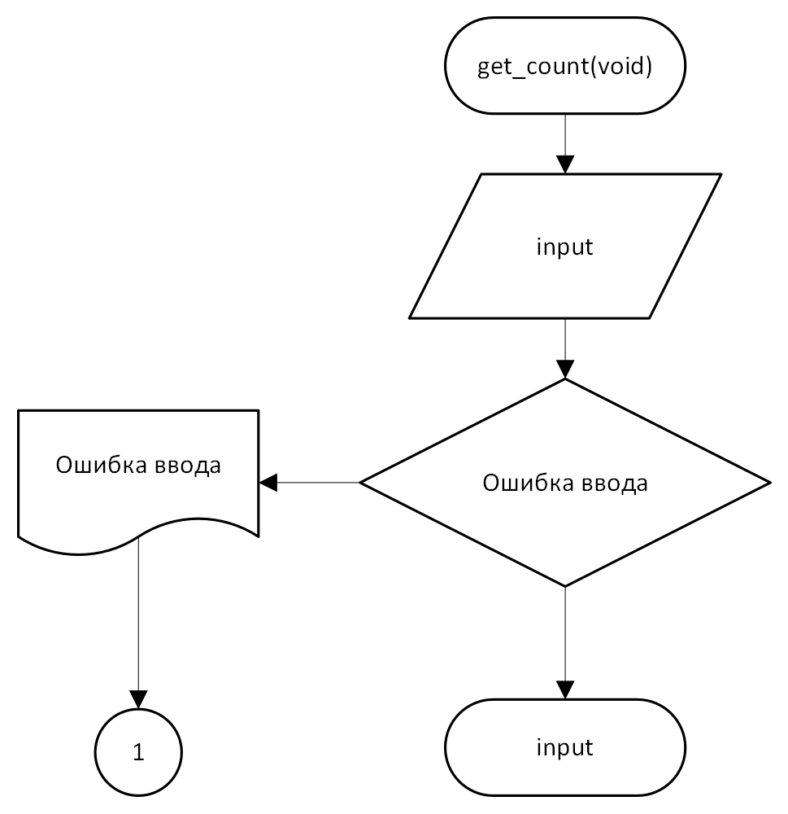

Рисунок 13 – Блок-схема функции get_count

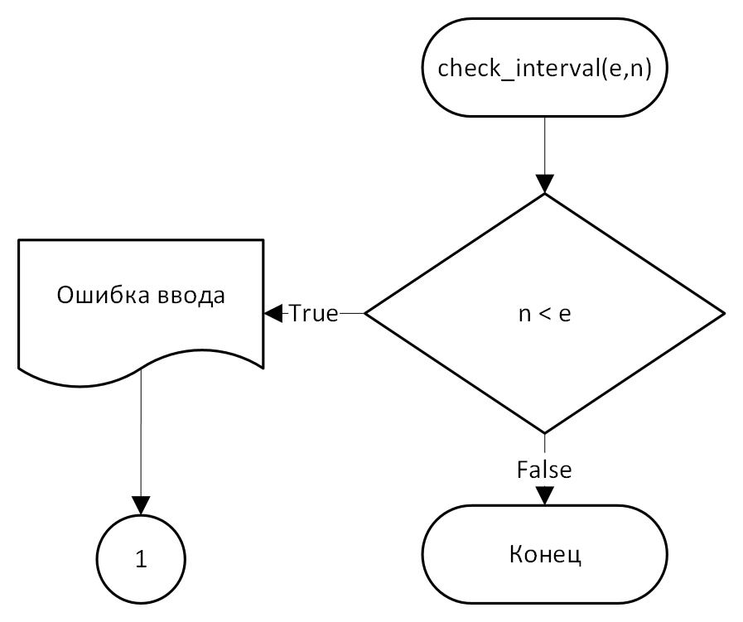

Рисунок 14 – Блок-схема функции check_interval

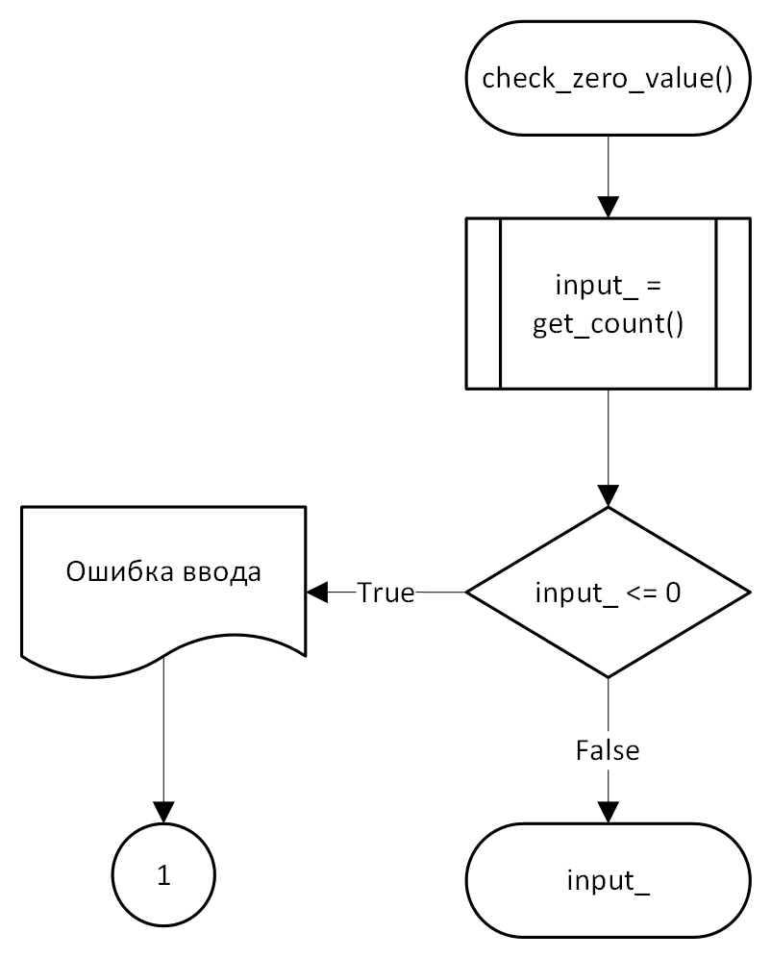

Рисунок 15 – Блок-схема функции check_zero_value

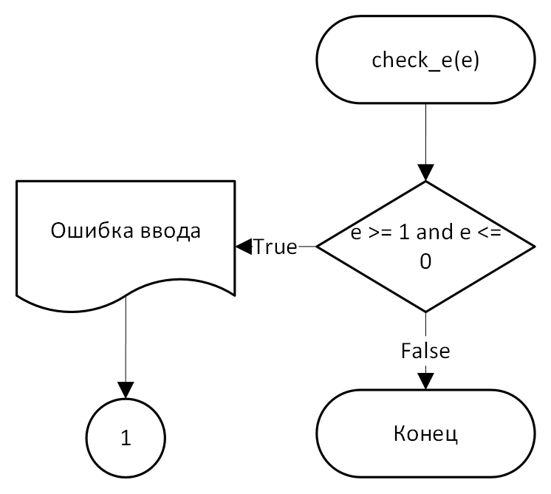

Рисунок 16 – Блок-схема функции check_e

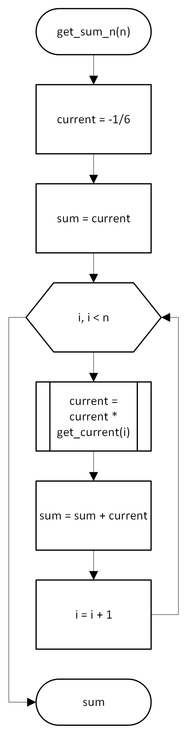

Рисунок 17 – Блок-схема функции get_sum_n

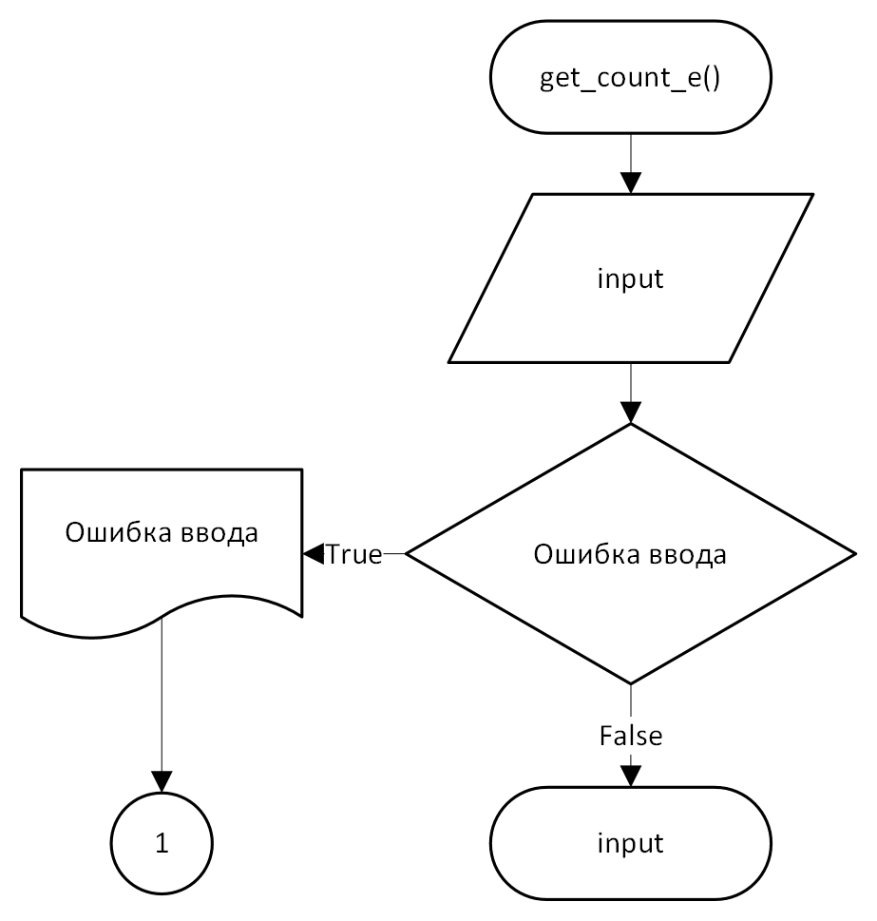

Рисунок 18 – Блок-схема функции get_count_e

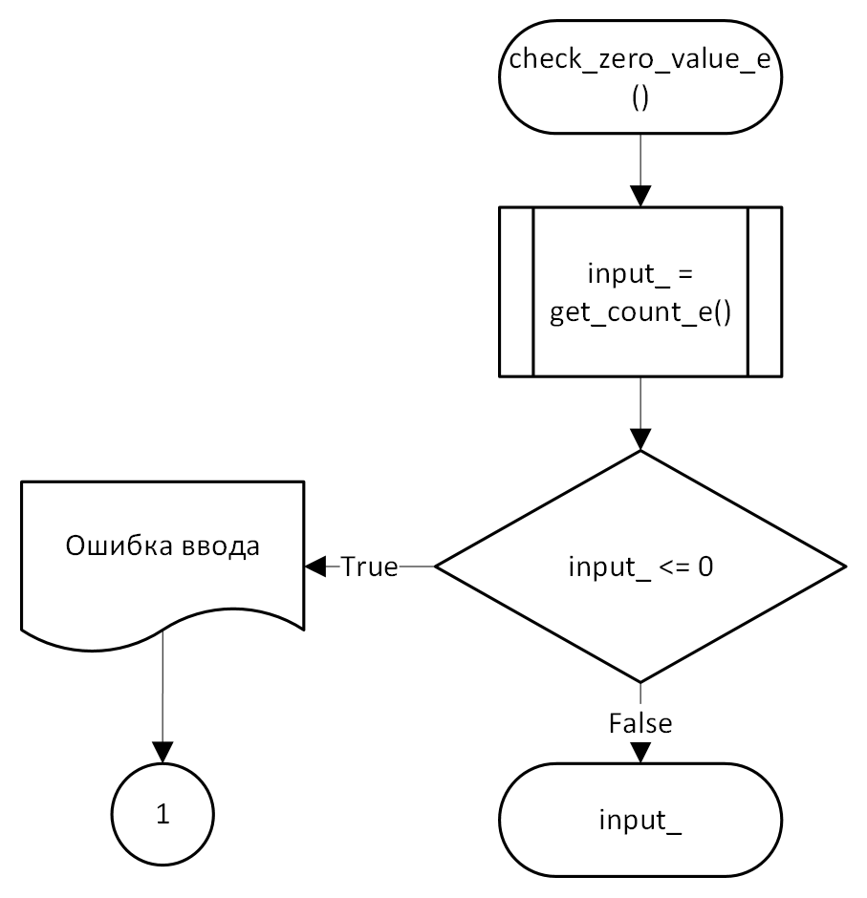

Рисунок 19 – Блок-схема функции check_zero_value_e

* 1. Текст программы на языке С задание 3–2

#include <stdio.h>

#include <math.h>

#include <stdlib.h>

#include <float.h>

/**

* @brief Функция счета реккурентной функции.

* @param k - Параметр, заданный пользователем.

* @return Возвращает посчитанную функцию при k.

*/

float get_current(const int k);

/**

* @brief Функция считает сумму с 1 по n-ный элемент.

* @param n - значение задаваемое пользователем.

* @return Возвращает значение суммы.

*/

float get_sum(const float e);

/**

* @brief Функция проверки ввода значения.

* @remarks При неправильном вводе программа будет закрыта с кодом ошибки /c EXIT_FAILURE.

* @return возвращает значение при успешном вводе.

*/

int get_count(void);

/**

* @brief Функция првоерки интервала для части б).

* @param e - нижнее значение интервала.

* @param n - верхнее значение интервала.

* @remarks При неправильной проверке программа будет закрыта с кодом ошибки /c EXIT_FAILURE.

*/

void check_interval(const float e, const int n);

/**

* @brief Функция проверки на ноль.

* @remarks При неправильном вводе программа будет закрыта с кодом ошибки /c EXIT_FAILURE.

* @return Возрващает значение если без ошибки.

*/

int check_zero_value(void);

/**

* @brief Функция проверка e

* @param e - погрешность для проверки

* @remarks При неправильном вводе программа будет закрыта с кодом ошибки /c EXIT_FAILURE.

* @return Возвращает e если без ошибки

*/

void check_e(const float e);

/**

* @brief Функция счета суммы по n-ому члену

* @param n - переменна заданная пользователем

* @return Фукнция возвращает значение суммы по n-ому члену

*/

float get_sum_n(const int n);

/**

* @brief Фукнция счета суммы с погрешностью e

* @param e - погрешность заданная пользователем

* @return Возвращает значение посчитанной функции

*/

float get_count_e(void);

/**

* @brief Функция проверки на ноль.

* @remarks При неправильном вводе программа будет закрыта с кодом ошибки /c EXIT_FAILURE.

* @return Возрващает значение если без ошибки.

*/

float check_zero_value_e(void);

/**

* @brief Точка входа.

* @return Возвращает значение функции с кодом ошибки 0.

*/

int main(void)

{

puts("Enter counts of values.");

int count = check_zero_value();

puts("Enter accuracy of calculation.");

float e = check_zero_value_e();

check_e(e);

check_interval(e, count);

printf("Summ of %d member of the sequence: %f\n", count, get_sum_n(count));

printf("Summ of member of the sequence with start: %f\n", get_sum(e));

return 0;

}

float get_current(int k)

{

return (-1.0) / (2 * k * (2 * k + 1));

}

float get_sum(float e)

{

float current = -(1/6.0);

float sum = 0;

for (int i = 1; fabs(current) >= e + DBL_EPSILON; i++)

{

sum += current;

current *= get_current(i);

}

return sum;

}

float get_sum_n(int n)

{

float current = -(1 / 6.0);

float sum = current;

for (int i = 1; i < n; i++)

{

current *= get_current(i);

sum += current;

}

return sum;

}

int get_count(void)

{

int input =0;

if (scanf_s("%d", &input) != 1)

{

printf("Input error");

exit(EXIT_FAILURE);

}

return input;

}

void check_interval(float e, int n)

{

if (n < e)

{

puts("Error of Interval");

exit(EXIT_FAILURE);

}

}

int check_zero_value(void)

{

int input_ = get_count();

if (input_ <= 0)

{

puts("Error Input");

exit(EXIT_FAILURE);

}

return input_;

}

void check_e(float e)

{

if (e >= 1 && e <= 0)

{

puts("Error of accuracy");

exit(EXIT_FAILURE);

}

}

float get_count_e(void)

{

float input = 0.0;

if (scanf_s("%f", &input) != 1)

{

printf("Input error");

exit(EXIT_FAILURE);

}

return input;

}

float check_zero_value_e(void)

{

float input_ = get_count_e();

if (input_ <= 0)

{

puts("Error Input");

exit(EXIT_FAILURE);

}

return input_;

}

* 1. Результаты выполнения программы 3–2

Результаты выполнения программы в C представлена ниже (Рисунок 20)

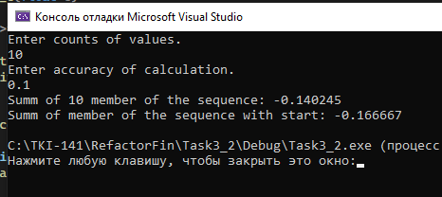

Рисунок 20 – Результат выполнения программы

* 1. Выполнение тестовых примеров задание 3–2

В программе Pythonвыполнены тестовые примеры. Результаты их выполнения представлены ниже (Рисунок 21).

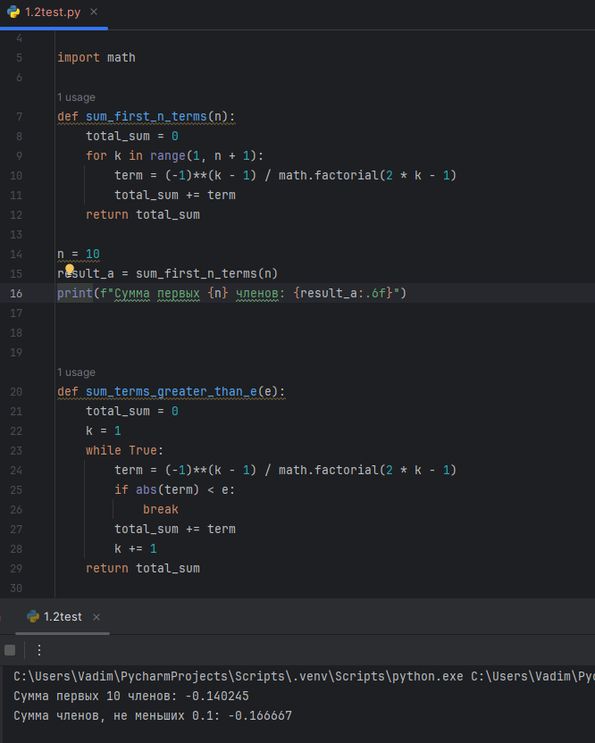

Рисунок 21 – Результат расчёта тестового примера

* 1. Отметка о выполнении задания в веб-хостинге системы контроля версий задание 3–2

Ниже представлено доказательство того, что задание 3–2 было принято. (Рисунок 22)

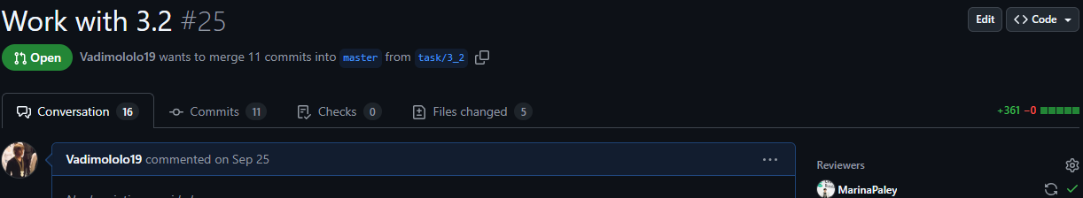

Рисунок 22 – Approve задачи 3–2

1. Решение задачи 3–3
   1. Формулировка задачи 2–3

Протабулировать заданную функцию и сумму функционального ряда разложения этой функции на интервале [a, b] и с шагом h (шаг и интервал задается в константах). Функциональный ряд вычисляется по соответствующей рекуррентной формуле с заданной точностью ɛ. В результате показать три столбца: значение аргумента, значение функции в данной точке и значение суммы ряда, вычисленное с заданной точностью в данной точке. Два последних столбца должны иметь близкие результаты.

Таблица 3 – Исходные данные

|  |  |  |  |  |
| --- | --- | --- | --- | --- |
| **Вариант** | **Функция y** | **Сумма** | **Интервал** | **ɛ** |
| **9** |  |  |  | 20-4 |

* 1. Блок-схема алгоритма задание 3–3

Блок-схема основного алгоритма представлена ниже (Рисунок 23). Блок-схемы функций get_sum (Рисунок 24), input (Рисунок 25), get_current (Рисунок 26), get_function (Ошибка: источник перекрёстной ссылки не найден), get_output (Рисунок 28), check_interval (Рисунок 29), check_step (Рисунок 30), представлены ниже.

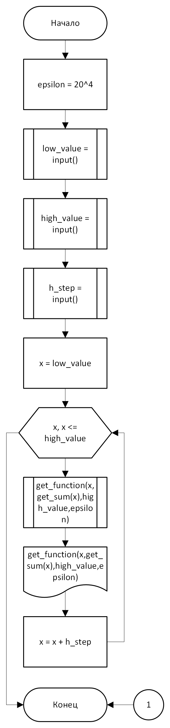

Рисунок 23 –­ Блок-схема основного алгоритма

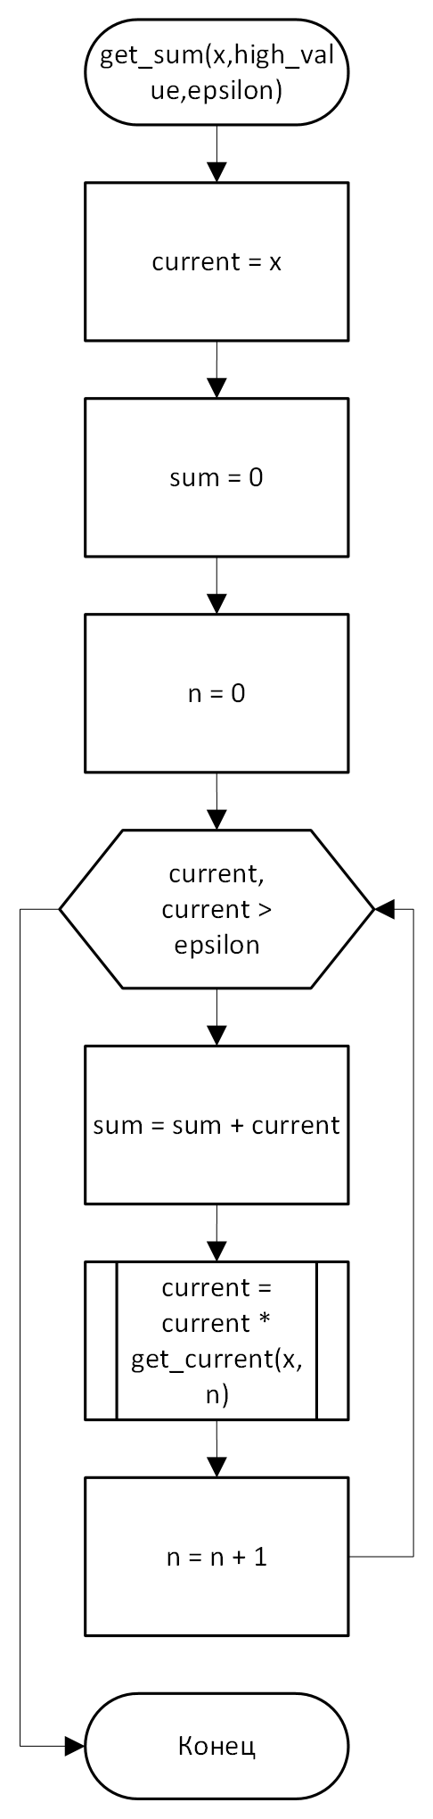

Рисунок 24 – Блок-схема функции get_sum

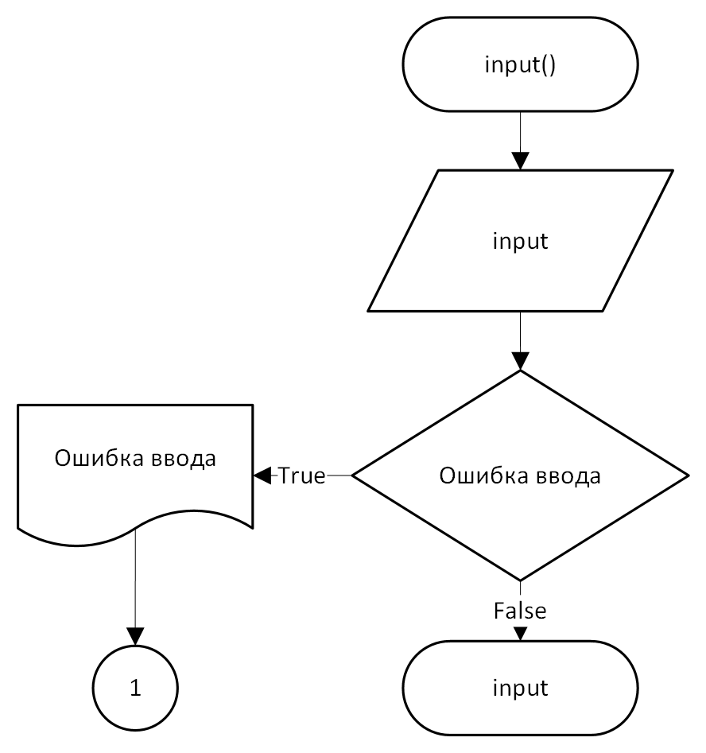

Рисунок 25 – Блок-схема функции input

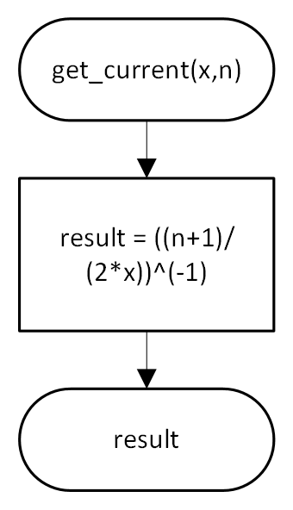

Рисунок 26 – Блок-схема функции get_current

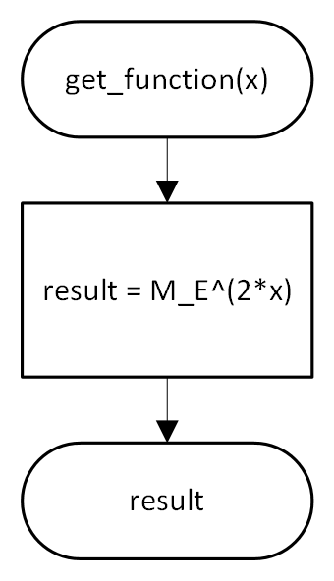

Рисунок 27 – Блок-схема функции get_function

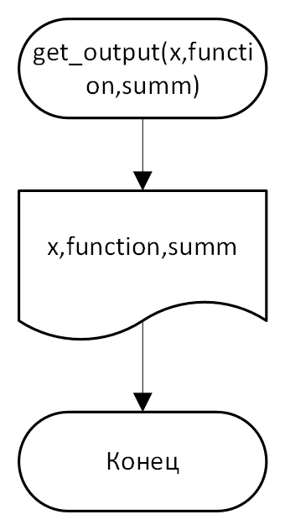

Рисунок 28 – Блок-схема функции get_output

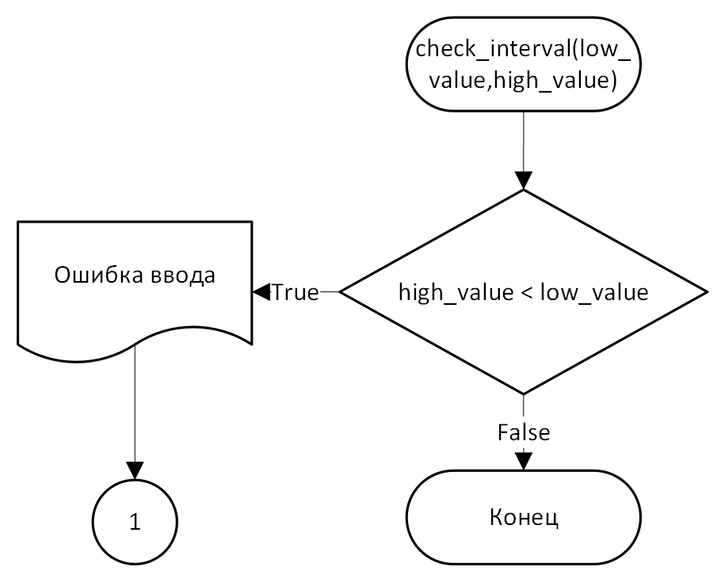

Рисунок 29 – Блок-схема функции check_interval

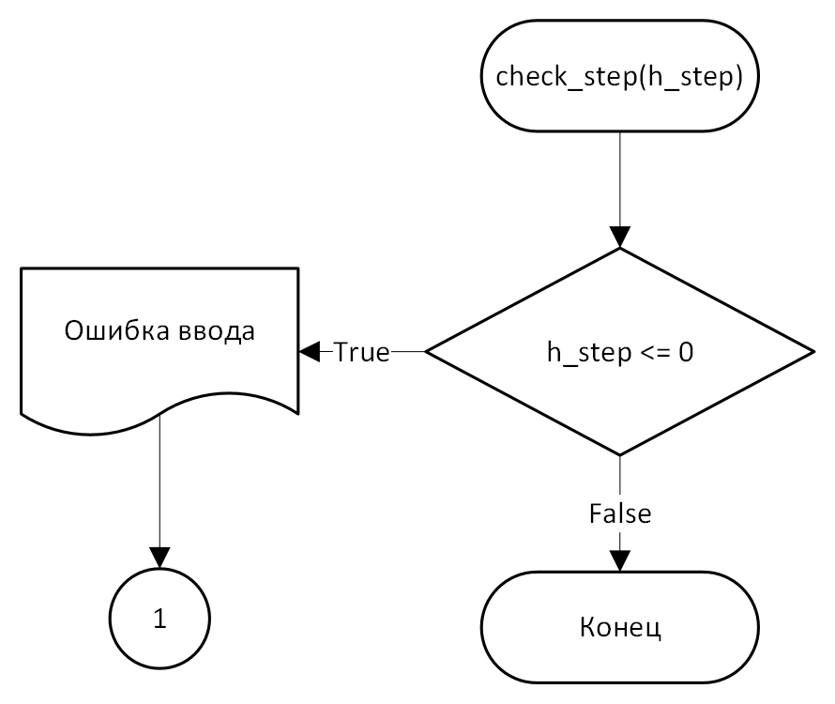

Рисунок 30 – Блок-схема функции check_step

* 1. Текст программы на языке С задание 3–3

#define _USE_MATH_DEFINES

#include <stdio.h>

#include <stdlib.h>

#include <math.h>

#include <float.h>

/**

* @brief Функция считает сумму с 1 по n-ный элемент.

* @param n - значение задаваемое пользователем.

* @return Возвращает значение суммы.

*/

double get_sum(double low_value, double high_value, double epsilon);

/**

* @brief Функция проверки ввода значения.

* @remarks При неправильном вводе программа будет закрыта с кодом ошибки /c EXIT_FAILURE.

* @return возвращает значение при успешном вводе.

*/

double input(void);

/**

* @brief Высчитывет рекурентую функцию

* @param x - значение аргумента

* @param n - индекс взятого элемента

* @return Возвращает посчитанную рекурентную функцию

*/

double get_current(double x, int n);

/**

* @brief Высчитывает заданную функцию

* @param x - значение аргумента

* @return Возвращает значение функции

*/

double get_function(double x);

/**

* @brief Удобный вывод всех значений

* @param x - значение аргумента

* @param function - значение функции

* @param summ - значение суммы

*/

void get_output(double x, double function, double summ);

/**

* @brief Функция проверки интервала

* @param low_value - нижнее значение интервала

* @param high_value - верхнее значение интервала

* @remarks завершает с /c EXIT_FAILURE если интервал не удовлетворяет требованиям

* @return возврщает true если выполняется условие

*/

double check_interval(double low_value, double high_value);

/**

* @brief Функция проверки шага

* @param h_step - значение шага

* @remarks завершает с /c EXIT_FAILURE если шаг не удовлетворяет требованиям

* @return возвращает true если выполянется условие

*/

double check_step(double h_step);

int main(void)

{

double const epsilon = pow(20, -4),low_value = input(), high_value = input(), h_step = input();

double x = low_value;

while (x <= high_value + DBL_EPSILON)

{

get_output(x, get_function(x), get_sum(x,high_value,epsilon));

x += h_step;

}

return 0;

}

void get_output(double x, double function, double summ)

{

printf("%10.1lf | %15.6lf | %15.6lf\n", x, function, summ);

}

double get_current(double x,int n)

{

return pow((n+1)/(2*x),-1);

}

double get_sum(double low_value,double high_value, double epsilon)

{

double current = low_value;

double sum = 0;

int n = 0;

while (current > epsilon - DBL_EPSILON)

{

sum += current;

current *= get_current(low_value, n);

n++;

}

return sum;

}

double get_function(double x)

{

return pow(M_E, 2 * x);

}

double input(void)

{

double input;

if (scanf_s("%lf", &input) != 1)

{

printf("Input error");

exit(EXIT_FAILURE);

}

return input;

}

double check_interval(double low_value, double high_value)

{

if (high_value - low_value < DBL_EPSILON) {

printf("Interval error");

exit(EXIT_FAILURE);

}

}

double check_step(double h_step)

{

if (h_step < DBL_EPSILON)

{

printf("Step error");

exit(EXIT_FAILURE);

}

}

* 1. Результаты выполнения программы 3–3

Результаты выполнения программы в C представлена ниже (Рисунок 31)

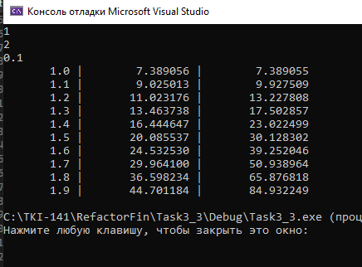

Рисунок 31 – Результаты выполнения программы

* 1. Выполнение тестовых примеров задание 3–3

В программе Pythonвыполнены тестовые примеры. Результаты их выполнения представлены ниже (Рисунок 32).

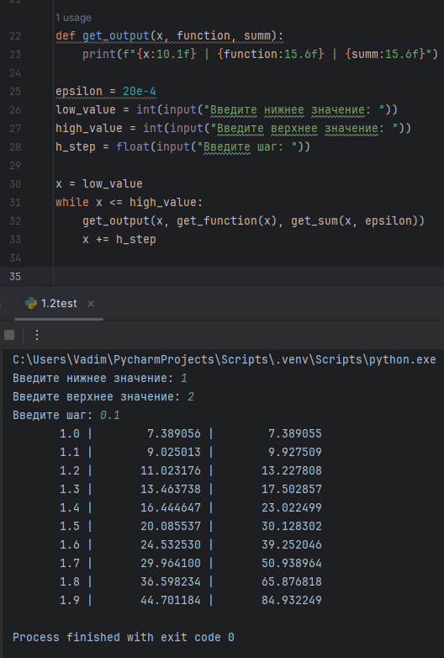

Рисунок 32 – Результат расчета тестового примера

* 1. Отметка о выполнении задания в веб-хостинге системы контроля версий задание 3–3

Ниже представлено доказательство того, что задание 3–3 было принято. (Рисунок 33)

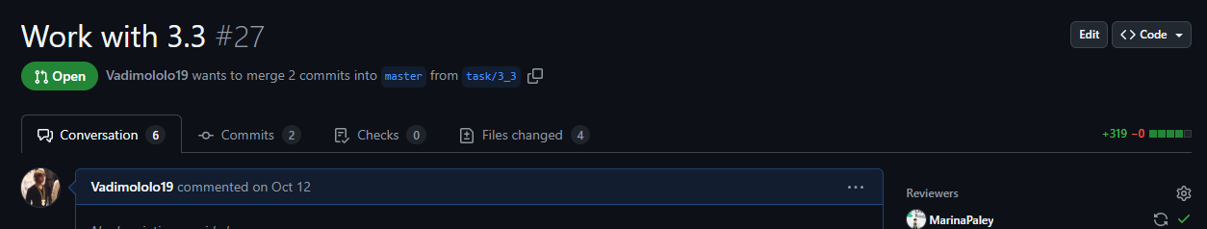

Рисунок 33 – Approve задачи 3–3